الجمهورية الجزائرية الديمقراطية الشعبية
متوسطة: دهار بن شريف المستوى: الأولى متوسط
إمتحان الثلاثي الثالث دورة: ماي 2025
إختبار في مادة العلوم الفيزيائية والتكنولوجيا التوقيت:

الجزء الأول:(12ن)
التمرين الأول:(06ن)
1- أنقل الجدول وصنف الأجسام التالية: القمر، كتاب، النجوم، شمعة مشتعلة ،سبورة ، كوكب الأرض، بركان ثائر، مصباح
أجسام مضيئة |  | أجسام مضاءة
طبيعية | إصطناعية |  | طبيعية | إصطناعية

2- إشرح بإختصار كيف ينتشر الضوء ثم عدّد ثلاثة أوساط ضوئية مع إعطاء مثال عن كل وسط.

التمرين الثاني:(06ن)

1-نضع جسم (وسط ضوئي مادي) بين منبع ضوئي وسبورة فيظهر على السبورة الشكل المقابل (الوثيقة-1-)
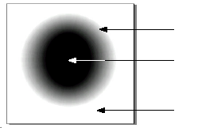
أ- حدّد طبيعة الجسم ثم سمّ المناطق 1 و2.
ب- مانوع المنبع الضوئي المستعمل (نقطي أو واسع).
2
1
منطقة مضاءة

ج- ماهي المنطقة التي لايرى منها المنبع الضوئي ثم فسرها علميا
حسب ما درست

2- في أي حالة يمكن رؤية حبة الطماطم(الوثيقة-2-) .
مع التبرير في كل حالة .
الوثيقة-1-

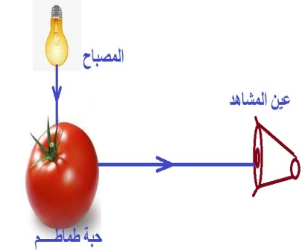 | 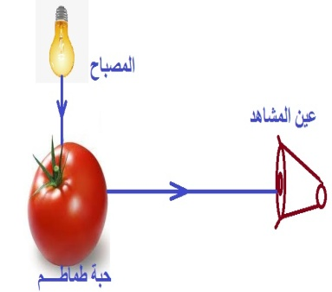 | 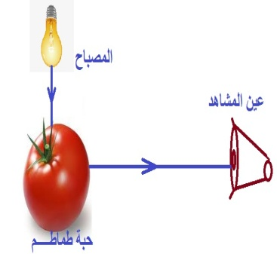 | 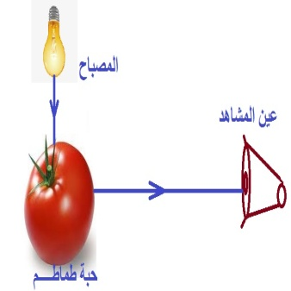
الحالة 01 | الحالة 02 | الحالة 03 | الحالة 04
الوثيقة-2-

الصفحة-1/2-
تابع إختبار مادة العلوم الفيزيائية والتكنولوجيا

الجزء الثاني:(08ن)
الوضعية الإدماجية:
في حصة الأعمال المخبرية عرض الأستاذ على تلاميذه التجارب الموضحة في الوثيقة 03 حيث كل شكل يمثل تجربة .وطرح عليهم مجموعة من الأسئلة.
موقد
مكثف
ماء نقي
ماء معدني
التجربة01 | التجربة 02 | التجربة 03

-ساعدهم بالإجابة عمّا يلي:
1- كيف تسمى العملية المنجزة في كل تجربة ؟
2- قدم الأستاذ عرضا وثائقيا حول كيفية الحصول على المياه صافية من مياه السدود والبرك
-حدّد التجربة المناسبة لذلك وهل يعتبر هذا الماء نقيا؟ علّل ثم مثله بالنموذج الحبيبي .
3-في أخر الحصة طلب منهم تحضير محلول كيميائي يدعى محلول كبريتات النحاس بإضافة 25g من مسحوق كبريتات النحاس إلى 1L من الماء النقي.
- أحسب تركيز هذا المحلول وكتلته .

يعطى:
- محلول كبريتات النحاس مادة تستعمل عند الفلاحين كمبيد للحماية من الفطريات التي تصيب المحاصيل مثل التعفن
-كتلة 1L من الماء هي 1kg

الصفحة-2/2-

